附件
計畫書
一、提案之教育基金會基本資料表
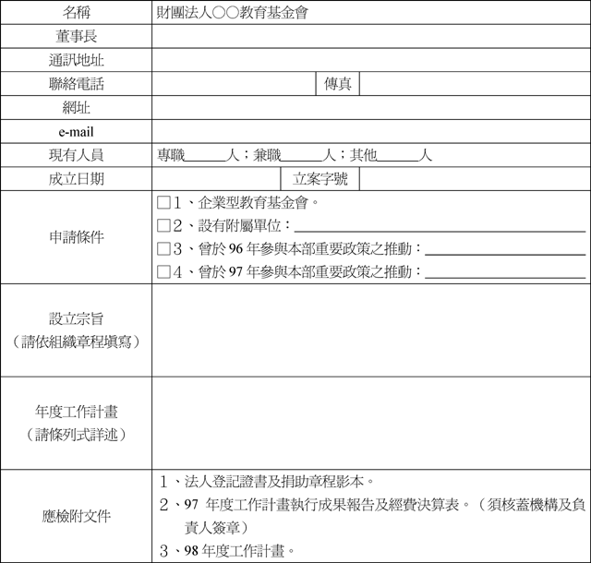
基金會印信： 董事長簽章：

二、實習員運用說明表
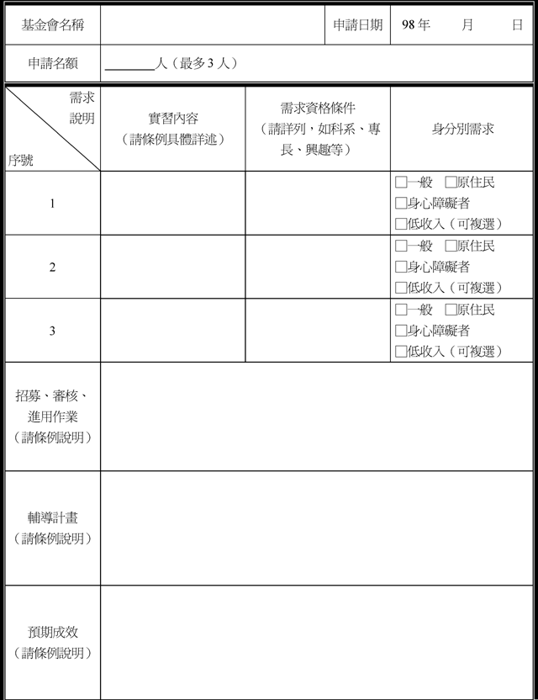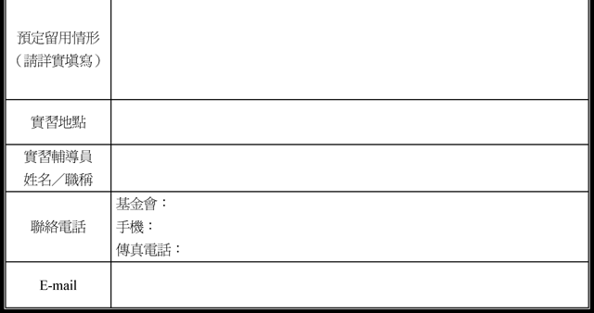

三、經費預算表 （單位：元）
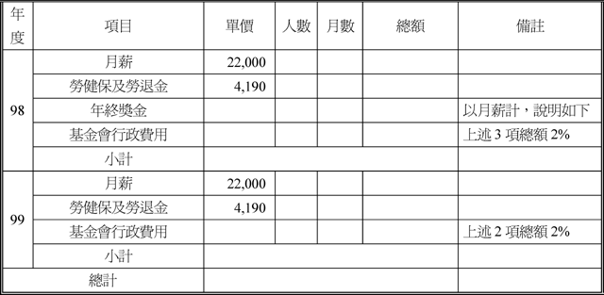
＃98年度年終獎金編列說明：
１、 98年12月1日仍在職者，依實際在職月數核實支給；未滿1年者，以其任職月數之比例計算，不滿1個月者，
以1個月計算。
２、例如98年5月1日至98年12月31日實習8個月者，其年終獎金為（22,000（月薪）*8/12（月數））*1.5=21,999

